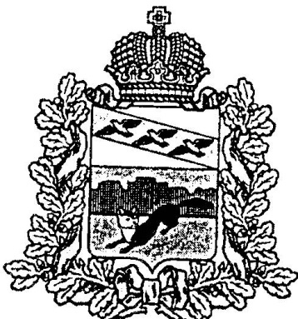

АДМИНИСТРАЦИЯ
БОЛЬШЕСОЛДАТСКОГО РАЙОНА КУРСКОЙ ОБЛАСТИ

П О С Т А Н О В Л Е Н И Е

от 22.02.2018 с.Большое Солдатское № __106_

О признании конкурса на замещении вакантной должности муниципальной службы Администрации Большесолдатского района

Курской области несостоявшимся

В соответствии с Федеральным законом от 02.03.2007 № 25 - ФЗ «О
муниципальной службе в Российской Федерации», п.9 раздела 2 «Положения о проведении конкурса на замещение вакантной муниципальной должности муниципальной службы в Администрации Большесолдатского района Курской области» утвержденного постановлением Администрации Большесолдатского района Курской области от 7.03.2012г. № 94 Администрация Большесолдатского района Курской области ПОСТАНОВЛЯЕТ:
1.Конкурс на замещение вакантной должности муниципальной службы Администрации Большесолдатского района Курской области специалиста 1 разряда отдела ЗАГС Администрации района признать несостоявшимся, в связи с отсутствием претендентов.

2. Информацию о признании конкурса на замещении вакантной должности муниципальной службы Администрации Большесолдатского района Курской области несостоявшимся разместить на официальном Интернет-сайте Администрации Большесолдатского района Курской области.
3. Постановление вступает в силу со дня его подписания.

Глава Большесолдатского района
Курской области В.П.Зайцев

